**Task – 1**:

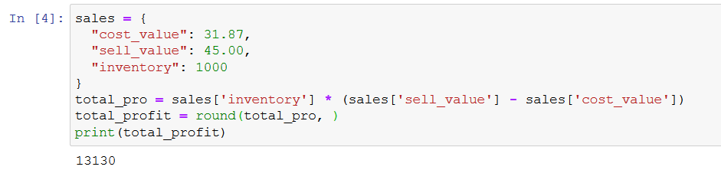

**Task – 2**:

